Cahier des charges

Nom : Hérault Florian, Basora Gregory

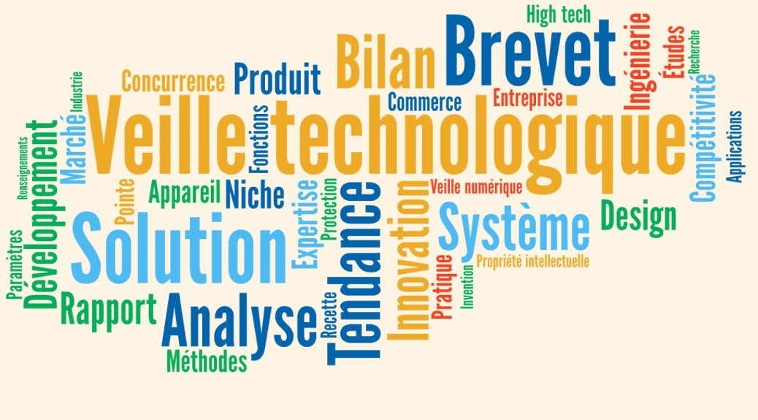

***Présentation du projet***

1.Quels sont les attentes de notre site internet?

2.Quel est le contexte du projet? D'où nous vient l’idée?

3.Quel est l’existant? Qu’avons nous utilisé pour créer le site?

3.Objectifs du site

4.Contenu du site

1. Notre site internet de veille technologique doit parler d’une nouvelle technologie informatique que nous avons choisi, afin d’informer l’utilisateur. Pour simplifier la création, nous devons faire notre site en plusieurs versions, chacunes meilleures que l’ancienne. De plus, des langages informatiques telle HTML sont obligatoires, et des éléments techniques aussi (élément dynamique, ancres, éléments esthétiques). La première version doit être rendue le 5 novembre, la seconde le 19 novembre et la dernière le 9 décembre.

2. Le site internet doit être un la base une simulation d’un vrai projet en entreprise (dans notre cas Savoyez Technologies ) sur une veille technologique. Nous avons choisi le thème de la WI-FI comme nouvelle technologie pour expliquer son principe. Ce sujet est très utile dans la vie courante et de même en entreprise. Le public visé par ce site est un collaborateur qui cherche à s’améliorer rapidement sur un sujet de manière facile et rapide, dans notre cas sur la WI-FI.

3. Les objectifs sont de nous former à la création d’un site web, ses difficultés, cela à permis de connaître les langages HTML et CSS. Cet exercice nous a appris à travailler sur un projet à plusieurs, répartir les tâches, nous entraider par rapport à un problème rencontrer et de chercher des solutions (sur internet ou par un camarade). De même, ceci est une représentation d’une vrai situation en entreprise et de savoir le faire en autonomie ou en groupe sans aide externe. Enfin nous avons appris beaucoup de chose à propos de la WI-Fi.

4. Nous avons à l’intérieur du site des explications sur l’installation d’un routeur WI-Fi, une vidéo explicative pour avoir une rapide définition de qu’est ce que c’est. Ensuite quelques astuces sont données pour améliorer la sécurité de sa WI-FI et comment faire. Pour finir nous avons comparé les différentes normes par rapport à la porté, le débit…

En terme de fonctionnalité technique, nous avons mis des tableaux, des ancres, un bouton fixe, des images ainsi qu’une vidéo, fond d’écran fixe.